Муниципальное автономное дошкольное образовательное учреждение
детский сад №4 «Родничок»

Методическая разработка
«Создание и организация работы на детской автоплощадке ДОУ»
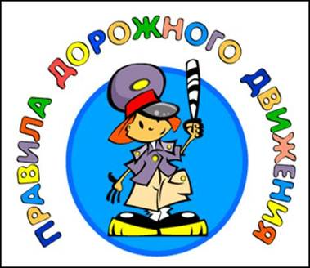

Подготовила воспитатель: Икизли В.И.

2018

«Создание автогородка - как одно из условий формирования навыков безопасного поведения дошкольников на улице»
Ежегодно на дорогах России погибают дети в результате дорожно - транспортных происшествий. Это происходит за незнания и сознательного несоблюдения детьми правил дорожного движения, недисциплинированности на дорогах, спровоцированной отрицательным примером взрослых, пренебрегающих правилами.
Привить навыки безопасного поведения на дороге, только рассуждая об осторожности, нельзя. Безопасному поведению и Правилам дорожного движения ребенка нужно учить с того момента, когда он начинает ходить самостоятельно. У дошкольника есть детские игрушки, детский театр, детские книжки, наконец, но у него нет и не может быть детского дорожного движения. Поэтому обучение дошкольников безопасному поведению на дорогах должно соответствовать современным требованиям к участнику дорожного движения и действующим Правилам дорожного движения.
Актуальность этой проблемы связана с тем, что у детей дошкольного возраста отсутствует та защитная психологическая реакция на дорожную обстановку, которая свойственна взрослым. Их жажда знаний, желание постоянно открывать что-то новое часто ставит ребенка перед реальными опасностями, в частности на улицах и дорогах.
Правительством Российской Федерации совместно с заинтересованными федеральными органами исполнительной власти разработана федеральная целевая программа «Повышение безопасности дорожного движения» Значительная часть Программы отведена мероприятиям, направленным на профилактику детского дорожно-транспортного травматизма. Среди них: создание федеральных экспериментальных центров (полигонов) «Детский автогород»
Проблема: гибель детей на дорогах, к сожалению, в наше время не редкость. Каждый год на дорогах России совершаются тысячи дорожно-транспортных происшествий с участием детей и подростков. Это происходит за незнания и сознательного несоблюдения детьми правил дорожного движения, недисциплинированности на дорогах, спровоцированной отрицательным примером взрослых, пренебрегающих правилами. Привить навыки безопасного поведения на дороге, только рассуждая об осторожности, нельзя. Безопасному поведению и Правилам дорожного движения ребенка нужно учить с того момента, когда он начинает ходить самостоятельно. Поэтому обучение дошкольников безопасному поведению на дорогах должно соответствовать современным требованиям к участнику дорожного движения и действующим Правилам дорожного движения. в детском саду необходимо изучать с детьми правила дорожного движения и формировать у них навыки осознанного поведения на улице большого города.
Работа детского сада ориентирована на:
• Обучение детей правилам безопасного поведения на улицах и формированию у них необходимых навыков.
• Взаимодействие с ГИБДД и другими организациями по организации работы по предупреждению детского дорожно-транспортного травматизма.
• Привлечение внимания родителей к воспитанию у детей навыков безопасного поведения на дорогах.
• Привлечения внимания предприятий, организаций по профилактике детского дорожно-транспортного травматизма.
• Привлечение внимания родителей к воспитанию у детей навыков безопасного поведения на дорогах и улицах города.
Для дошкольников одним их самых эффективных способов привития детям навыков безопасного поведения на дорогах является организация детского автогородка по безопасности дорожного движения, где можно провести практические занятия, игры-занятия, досуги и т. д.
Создание автогородка, как одно из условий формирования навыков безопасного поведения дошкольников на улице» Автогородок позволит обеспечить системность посредством исполнения программных мероприятий, создать условия для совершенствования и развития инновационных форм для воспитания культуры поведения дошкольников на дорогах, а также обобщения и накопления положительного опыта от выполнения мероприятий.
Механизм реализации площадки определяет комплекс мер, осуществляемых координатором и исполнителями в целях повышения эффективности а также реализации мероприятий программы и достижения планируемых результатов.
Тематическая площадка «Автогородка» реализуется в виде комплекса мероприятий, взаимосвязанных между собой и направленных на решение поставленных задач.
Цель:
Совершенствовать формы и методы работы по формированию у детей навыков осознанного безопасного поведения на дорогах и улицах города.
Задачи:
• Создать развивающую среду с целью приобретения детьми опыта поведения на улицах города и проезжей части.
• формировать знания детей о правилах дорожного движения.
•повышение уровня педагогического мастерства воспитателей в работе с детьми дошкольного возраста по обучению правилам дорожного движения.
• привлечь родителей к воспитанию у детей навыков правильного поведения на дорогах, обеспечивая консультативную помощь по данному вопросу с целью повышения ответственности за безопасность и жизнь детей.
Основная задача:
• конкретизировать оснащение детского автогородка по безопасности дорожного движения техническими средствами организации дорожного движения;
• раскрыть формы и методы работы с детьми и родителями;
• разработать перспективное планирование работы с детьми в автогородке для каждой возрастной группы;
• определить содержание занятий, игр-занятий, досугов с детьми в автогородке;
• разработать практический материал для работы с детьми (игры, игровые упражнения, загадки)
Принципы работы:
• Учет местных условий.
• Учет возрастных особенностей в содержании и формах работы.
• Интегрированный подход к организации педагогического процесса.
• Системность.
• Комплексный подход к организации работы.
В спортивном зале сада оборудовать детский автогородок с разметками пешеходного перехода, тротуаров, проезжей части, дорожными знаками на подставках, светофором, с использованием детского колесного транспорта, изготовить стационарное и выносное оборудование предназначенные для проведения практических занятий и комплекс из следующих элементов:
• технических средств регулирования (светофоров, дорожных знаков, которые могут быть изготовлены силами самих ребят и с помощью родителей;
• транспорта (педальных машин, велосипедов, самокатов);
• учебных пособий для проведения игр и занятий (жезлов, формы юных инспекторов движения и т. д.);
На территории автогородка моделируется перекресток, наиболее часто встречающийся в городе. Обязательными элементами должны быть перекресток с минимально необходимыми дорожными знаками, при этом обязательными являются:
• «Пешеходный переход»;
• «Светофорное регулирование»;
• «Дети»;
• «Пешеходная дорожка».
Обязательные элементы разметки:
• «Разделение транспортных потоков противоположных направлений»;
• «Стоп – линия»;
• «Пешеходный переход»;
• «Пересечение с пешеходной дорожкой».
Выносное оборудование:
• Педальные машины;
• Игрушечные машины
• Модули домов;
• Модули машин;
• Дорожные знаки;
•Детские каляска;
Атрибуты для игр:
• Жезл; светофор, знак «Пешеходный переход», круги красного, жёлтого, зеленого цвета.

Для проведения занятий в автогородке изготавливаются стационарное и выносное оборудование.
С детьми проводятся экскурсии, прогулки, беседы с рассказами из жизни, специально подобранными сюжетами. Рассматриваются и обсуждаются сюжетные картины, плакаты, иллюстрации по данной проблеме. Читаются произведения художественной литературы. Используются ситуации-загадки, побуждающие ребенка дать собственную оценку.
Разыгрываются ситуации, проводятся сюжетно-ролевые игры на тему «Мы идем в детский сад», «Водители и пешеходы», а также дидактические игры и игры-викторины, закрепляющие знания о правилах дорожного движения и поведения на улице.
Организуются совместно с родителями праздники и развлечения по темам. Например, «Умники и умницы на городских улицах», «Знатоки», «Путешествие в страну светофорию» .
В рамках дополнительной или предварительной работы с детьми оборудовать уголок дорожного движения, в групповой комнате, оснащенный дидактическими, настольными играми, альбомами для раскрашивания по данной тематике, библиотекой с произведениями художественной литературы, сюжетными картинками и плакатами из серии «Я и улица», «Мой друг - светофор» и другими, набором дорожных знаков, макетом улиц и домами, пешеходным переходом, перекрестком, светофором, автомобилями, куклами-пешеходами.
Для достижения положительных результатов по профилактике детского дорожно-транспортного травматизма, по обучению дошкольников правилам безопасного поведения на дорогах и Правилам дорожного движения вся работа должна проводиться в комплексе:
•с педагогами;
•с детьми;
•с родителями.

Осуществление мероприятий позволит достичь следующих результатов:
- разработанные педагогические условия выполнения Правил дорожного движения как субкультуры детства и безопасное поведения дошкольников на улице как среду здоровьесбережения ребенка;
- обобщение опыта ДОУ в использовании потенциала Правил дорожного движения как среды воспитания культуры здоровья ребенка;
- ребенок дошкольного возраста осознает здоровье, как высшую ценность жизни человека и проявляет активную потребность в его сбережении;
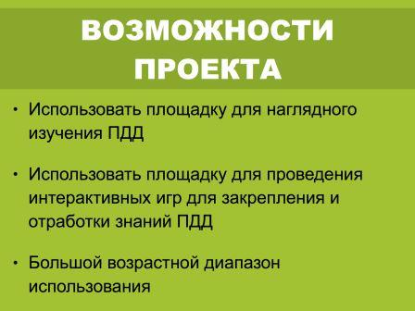
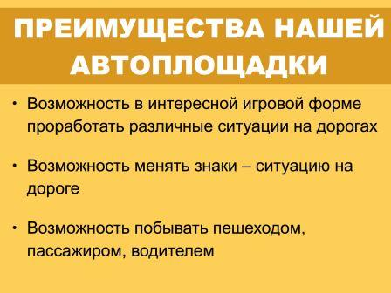

Приложение

СХЕМА АВТОГОРОДКА В СПОРТИВНОМ ЗАЛЕ ДОУ

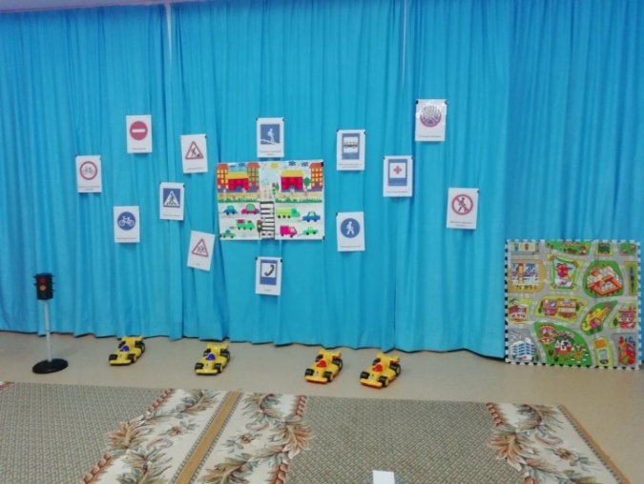
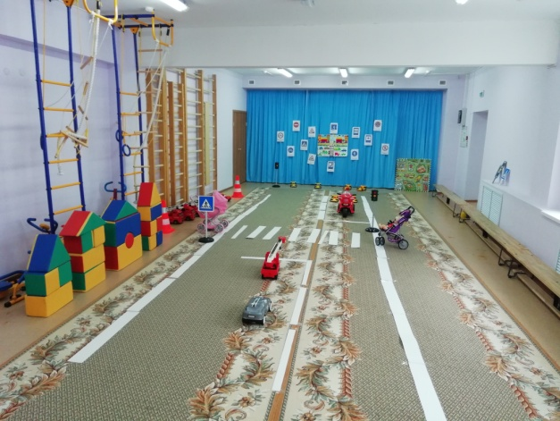

(автодорога) (дорожные знаки)
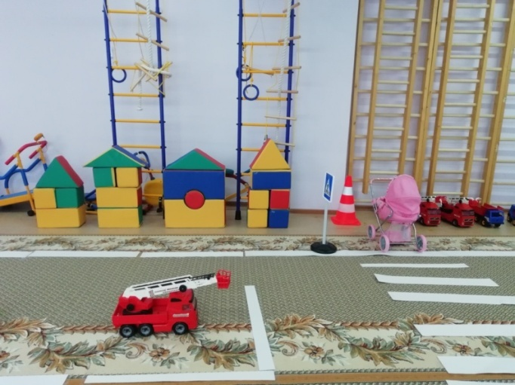
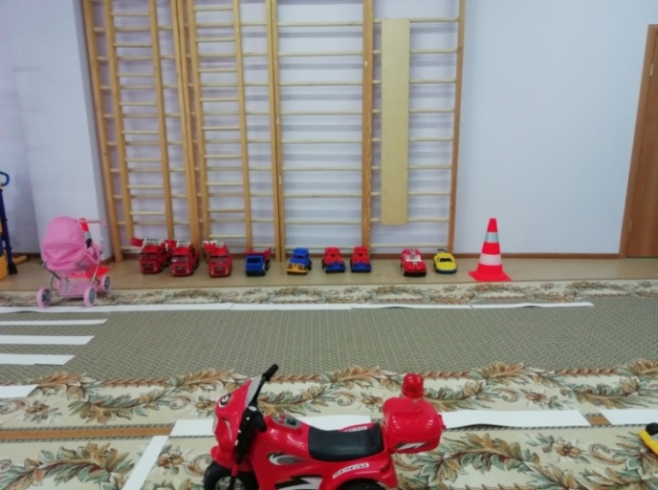

(автостоянка) (многоэтажные дома)

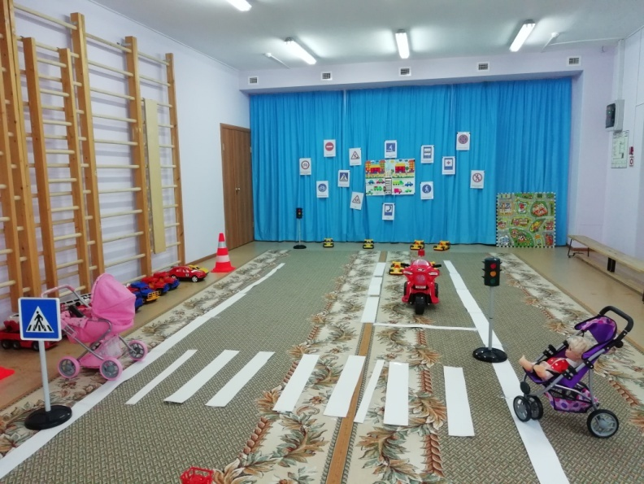

(улицы нашего города)

